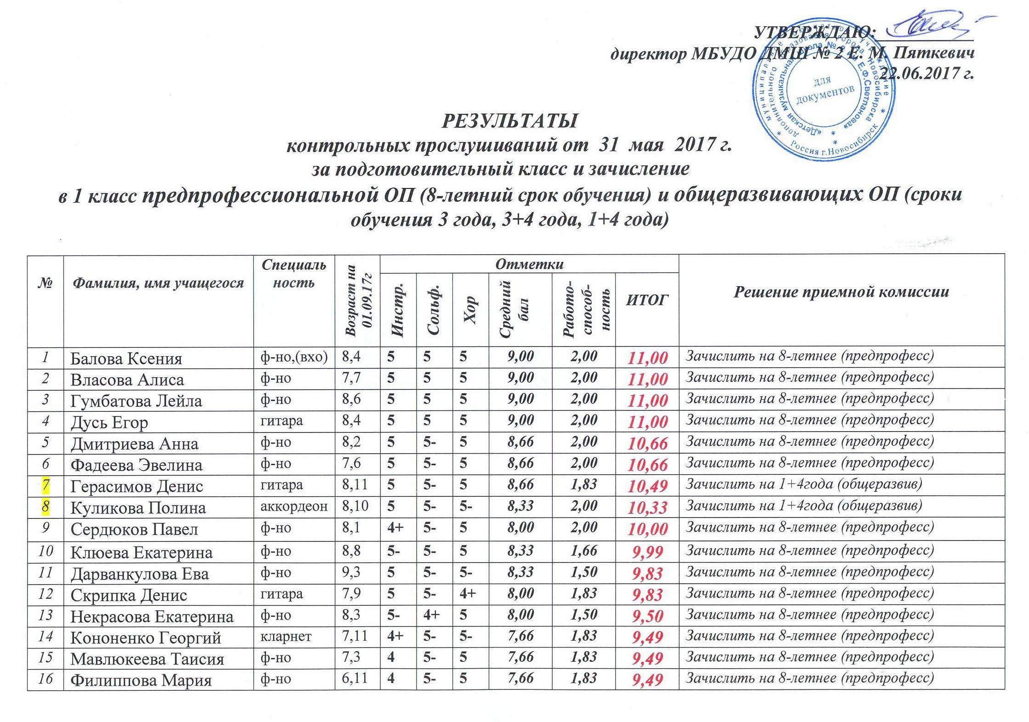
17 | Шульженко Ярослав | кларнет | 7,2 | 4+ | 4+ | 5 | 7,66 | 1,83 | 9,49 | Зачислить на 8-летнее (предпрофесс)
18 | Науменко Алиса | ф-но | 8,3 | 5- | 4+ | 5 | 8,00 | 1,33 | 9,33 | Зачислить на 8-летнее (предпрофесс)
19 | Колмаков Сергей | ф-но | 8,10 | 4+ | 5- | 4+ | 7,33 | 2,00 | 9,33 | Зачислить на 1+4года (общеразвив)
20 | Вавржин Иван | гитара | 8,2 | 5 | 4 | 5- | 7,66 | 1,66 | 9,32 | Зачислить на 8-летнее (предпрофесс)
21 | Вебер Василина | флейта | 7,0 | 5 | 4- | 5 | 7,66 | 1,66 | 9,32 | Зачислить на 8-летнее (предпрофесс)
22 | Грабовская Ксения | ф-но | 7,3 | 5- | 4 | 5 | 7,66 | 1,66 | 9,32 | Зачислить на 8-летнее (предпрофесс)
23 | Крекер Матиас | ф-но | 8,1 | 5 | 5- | 4 | 7,66 | 1,66 | 9,32 | Зачислить на 8-летнее (предпрофесс)
24 | Реморова Татьяна | флейта | 7,2 | 5- | 5- | 4+ | 7,66 | 1,66 | 9,32 | Зачислить на 8-летнее (предпрофесс)
25 | Колосова Елизавета | скрипка | 7,11 | 4+ | 5 | 4+ | 7,66 | 1,50 | 9,16 | Зачислить на 8-летнее (предпрофесс)
26 | Ерёменко Алексей | флейта | 9,2 | 5 | 4 | 4+ | 7,33 | 1,83 | 9,16 | Зачислить на 1+4года (общеразвив)
27 | Савиных Евгений | гитара | 8,1 | 4+ | 4+ | 5- | 7,33 | 1,83 | 9,16 | Зачислить на 8-летнее (предпрофесс)
28 | Скрипчук Александра | ф-но | 7,0 | 4+ | 4 | 5 | 7,33 | 1,83 | 9,16 | Зачислить на 8-летнее (предпрофесс)
29 | Балов Леонид | вхо | 8,4 | 4+ | 5- | 4+ | 7,33 | 1,66 | 8,99 | Зачислить на 3+4 года (общеразвив)
30 | Быкова Дарья | скрипка | 8,6 | 4+ | 4 | 5 | 7,33 | 1,66 | 8,99 | Зачислить на 3+4 года (общеразвив)
31 | Милько Александр | гитара | 9,3 | 5 | 5- | 4- | 7,33 | 1,66 | 8,99 | Зачислить на 1+4года (общеразвив)
32 | Казабеев Егор | ф-но | 6,10 | 5- | 4- | 5 | 7,33 | 1,50 | 8,83 | Зачислить на 3+4 года (общеразвив)
33 | Иванцивская Анна | скр | 8,0 | 5- | 5- | 4- | 7,00 | 1,83 | 8,83 | Зачислить на 3+4 года (общеразвив)
34 | Костерина Мария | ф-но | 8,8 | 4- | 4+ | 5 | 7,00 | 1,83 | 8,83 | Зачислить на 3+4 года (общеразвив)
35 | Шалаев Никита | ф-но | 8,9 | 4 | 5- | 5 | 7,66 | 1,16 | 8,82 | Зачислить на 3+4 года (общеразвив)
36 | Морозова Злата | скрипка | 6,9 | 4+ | 4+ | 5- | 7,33 | 1,33 | 8,66 | Зачислить на 3+4 года (общеразвив)
37 | Решилова Мария | ф-но | 7,8 | 4 | 5- | 4+ | 7,00 | 1,66 | 8,66 | Зачислить на 3+4 года (общеразвив)
38 | Юстус Александр | ударные | 9,1 | 5 | 4 | 4 | 7,00 | 1,66 | 8,66 | Зачислить на 3+4 года (общеразвив)
39 | Карась Диана | фп | 7,2 | 4 | 4 | 5 | 7,00 | 1,50 | 8,50 | Зачислить на 3+4 года (общеразвив)
40 | Цевелева Ирина | аккордеон | 7,3 | 5- | 4 | 4 | 6,66 | 1,83 | 8,49 | Зачислить на 3+4 года (общеразвив)
41 | Столбов Арсений | ф-но | 8,7 | 5- | 4 | -- | 7,00 | 1,25 | 8,25 | Зачислить на 3+4 года (общеразвив)
42 | Иванова Арина | ф-но | 8,5 | 4 | 5- | 4+ | 7,00 | 1,16 | 8,16 | Зачислить на 3+4 года (общеразвив)
43 | Грекова Руслана | ф-но | 8,2 | 4 | 5- | 4 | 6,66 | 1,50 | 8,16 | Зачислить на 3+4 года (общеразвив)
44 | Филиппова София | ф-но | 7,5 | 4+ | 4 | 4+ | 6,66 | 1,50 | 8,16 | Зачислить на 3+4 года (общеразвив)
45 | Нестеренко Мария | ф-но | 8,4 | 4 | 5 | 4 | 7,00 | 1,00 | 8,00 | Зачислить на 3+4 года (общеразвив)
46 | Бордунов Сергей | саксофон | 9,4 | 5- | 4 | 4 | 6,66 | 1,33 | 7,99 | Зачислить на 1+4года (общеразвив)
47 | Разинкина Алёна | ф-но | 6,10 | 4 | 4 | 5- | 6,66 | 1,33 | 7,99 | Зачислить на 3+4 года (общеразвив)
48 | Львова Вероника | аккордеон | 6,11 | 5- | 4 | 4- | 6,33 | 1,50 | 7,83 | Зачислить на 3+4 года (общеразвив)
49 | Медведев Максим | скрипка | 9,1 | 5- | 4+ | 3+ | 6,33 | 1,50 | 7,83 | Зачислить на 3+4 года (общеразвив)
50 | Сорока Денис | ф-но | 7,8 | 4+ | 4 | 4 | 6,33 | 1,50 | 7,83 | Зачислить на 3+4 года (общеразвив)
51 | Прошина Валерия | флейта | 7,8 | 4+ | 4 | -- | 6,50 | 1,25 | 7,75 | Зачислить на 3+4 года (общеразвив)
52 | Жальских Клементий | ф-но | 7,6 | 5- | 4 | 4 | 6,66 | 1,66 | 7,66 | Зачислить на 3+4 года (общеразвив)
53 | Беспрозванных Дарья | ф-но | 8,8 | 4 | 4 | 4 | 6,00 | 1,66 | 7,66 | Зачислить на 3+4 года (общеразвив)
54 | Фёдоров Иван | ф-но | 6,9 | 4 | 4 | 4 | 6,00 | 1,66 | 7,66 | Зачислить на 3+4 года (общеразвив)
55 | Борисенко Мирослава | ф-но | 8,7 | 4 | 4 | 4 | 6,00 | 1,33 | 7,33 | Зачислить на 3+4 года (общеразвив)
56 | Самочернов Яромир | гитара | 7,2 | 4+ | 4- | 4 | 6,00 | 1,33 | 7,33 | Зачислить на 3+4 года (общеразвив)
57 | Гвоздкова Ангелина | ф-но | 7,0 | 4 | 4 | 4 | 6,00 | 1,16 | 7,16 | Зачислить на 3+4 года (общеразвив)
58 | Снеговская Вероника | гитара | 7,5 | 4+ | 4- | 3+ | 5,33 | 1,50 | 6,83
59 | Лапина Дарья | ф-но | 7,0 | 4 | 4- | 4 | 5,66 | 1,00 | 6,66
60 | Горбатиков Георгий | ударные | 7,2 | 3+ | 4+ | 4- | 5,33 | 1,16 | 6,49
61 | Салова Варвара | ф-но | 8,0 | 4 | 4- | 3+ | 5,00 | 1,33 | 6,33
62 | Запалова Елизавета | ф-но | 7,9 | 4+ | 3 | 4 | 5,33 | 0,83 | 6,16
63 | Скворцова Кира | флейта | 7,1 | 4- | 3 | 4 | 4,66 | 1,00 | 5,66 | Рекомендован повтор подготовительного класса
64 | Жданова Софья | флейта | 7,1 | 4- | 4 | 4- | 5,33 | 0,16 | 5,49
65 | Кирилюк Анастасия | ф-но | 7,6 | 4 | 3- | 4 | 4,66 | 0,83 | 5,49
66 | Чистяков Данил | ударные | 8,9 | 3+ | 3- | 4- | 3,66 | 1,16 | 4,82
67 | Ковалёв Глеб | ф-но | 6,11 | 4 | 3 | 3 | 4,00 | 0,66 | 4,66 | Рекомендован повтор подготовительного класса

